厚生労働記者クラブ御中
日比谷クラブ御中
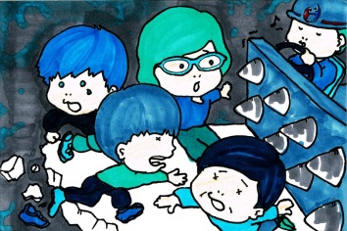
「難病患者の生活が危ない！」
タニマーによる制度の谷間をなくす会
記者会見のお知らせ
日時：2013年10月29日（火）午後3時30分
場所：「厚生労働記者クラブ」
国の難病対策を議論する場である第33回難病対策委員会が10月18日（金）に開催され、「難病に係る新たな医療費助成の制度案」が提示されました。「新たな医療費助成の制度案」は、難病患者にとって致命的な重い負担です。「新たな医療費助成の制度案」が現実のものとなれば、経済的理由から生命維持に必要な受診を抑制する人や、医療費の重い負担に耐えかねて心中や自殺を考える人が続出するのではないかという懸念をもっています。私たちは「このままでは、難病の人は、生きていけない」という声をあげることに致しました。
難病をもつ患者の生活が、危機にさらされつつあります。
年収370万円以上の世帯の自己負担額は、月額44,400円。年間の自己負担額は、1人の患者につき、医療費の窓口負担だけで年間約53万2800円にものぼることになります。年収370万円の世帯の、可処分所得にしめる医療費自己負担額の割合は、約18％にもなります（＊現行制度は約3.8%程度）。
このきわめて重い負担水準が、生きている間、生涯続くことになるのです。
現行制度下でも、家族に経済的に依存しながら「ぎりぎりの生活」を維持している患者がほとんどです。医療費以外にも毎日の療養にかかる費用、入院時の差額ベッド代や移動交通費等を自己負担しています。特に、先天性や若年期に難病を発症した患者は、経済的負担が生涯にわたるにもかかわらず、民間の医療保険に加入することもできません。難病への社会支援も未整備のままです。
新制度案は「難病の子ども」「働く若年の患者」にとって、重すぎる負荷です。現行制度下でかろうじて就労を継続している患者の負担額が重くなるため「難病患者の社会参加を支援し、難病にかかっても地域で尊厳を持って生きられる共生社会の実現を目指す」という難病対策の改革の基本理念とは、逆行します。難病をもちながら就学・就労しようと願い、日々病とともに必死で生きている患者の「生きる権利」すらも、奪うことになります。
状況は非常に深刻です。是非、皆様に取材をしていただけますように、お願い申し上げます。
会見者・連絡先「タニマーによる制度の谷間をなくす会」代表 大野更紗
*E-mailでのお問い合わせは sarasa.ono@gmail.com までお願いします。

